DISPOSITIVOS DE CONEXIÓN

**Conectores de red:**

**1. RJ11 (Registered Jack 11)**

* **Uso principal**: Telefonía.
* **Descripción**: Es un conector de 6 posiciones y 2 o 4 contactos (pines). Se usa comúnmente para líneas telefónicas y módems. Es más pequeño que el RJ45.
* **Aplicaciones**: Líneas telefónicas, módems DSL.

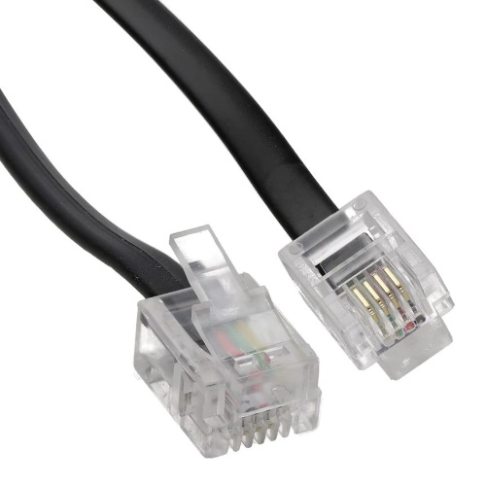

**2. RJ45 (Registered Jack 45)**

* **Uso principal**: Redes Ethernet.
* **Descripción**: Tiene 8 posiciones y 8 contactos (pines), conocidos como 8P8C. Es el conector estándar para cables de red, como los cables Ethernet (UTP y STP).
* **Aplicaciones**: Redes LAN, conexiones de internet.

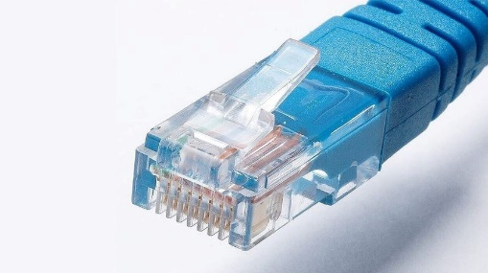

**3. DB25 (D-subminiature 25)**

* **Uso principal**: Conexiones seriales y paralelas.
* **Descripción**: Conector de 25 pines, que puede ser macho o hembra. Se utilizaba mucho en la informática para puertos de impresoras (puertos paralelos) y algunas conexiones seriales.
* **Aplicaciones**: Impresoras antiguas, conexiones seriales, comunicaciones industriales.

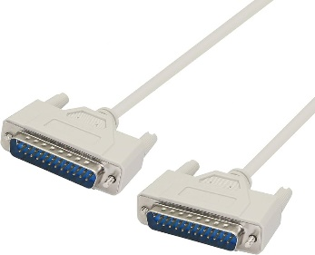

**4. DB9 (D-subminiature 9)**

* **Uso principal**: Conexiones seriales.
* **Descripción**: Conector de 9 pines, generalmente utilizado para conexiones RS-232. Es más pequeño que el DB25 y se usa comúnmente para conexiones de dispositivos como ratones, modems, y otros periféricos.
* **Aplicaciones**: Conexiones seriales (RS-232), equipos de automatización.

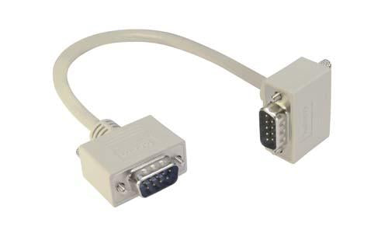

**5. BNC (Bayonet Neill-Concelman)**

* **Uso principal**: Conexiones de video y radiofrecuencia.
* **Descripción**: Conector de tipo bayoneta que se usa para conectar cables coaxiales. Proporciona una conexión firme mediante un sistema de giro y cierre.
* **Aplicaciones**: Equipos de video analógico (como cámaras de seguridad), redes antiguas (coaxial), equipos de radiofrecuencia y telecomunicaciones.

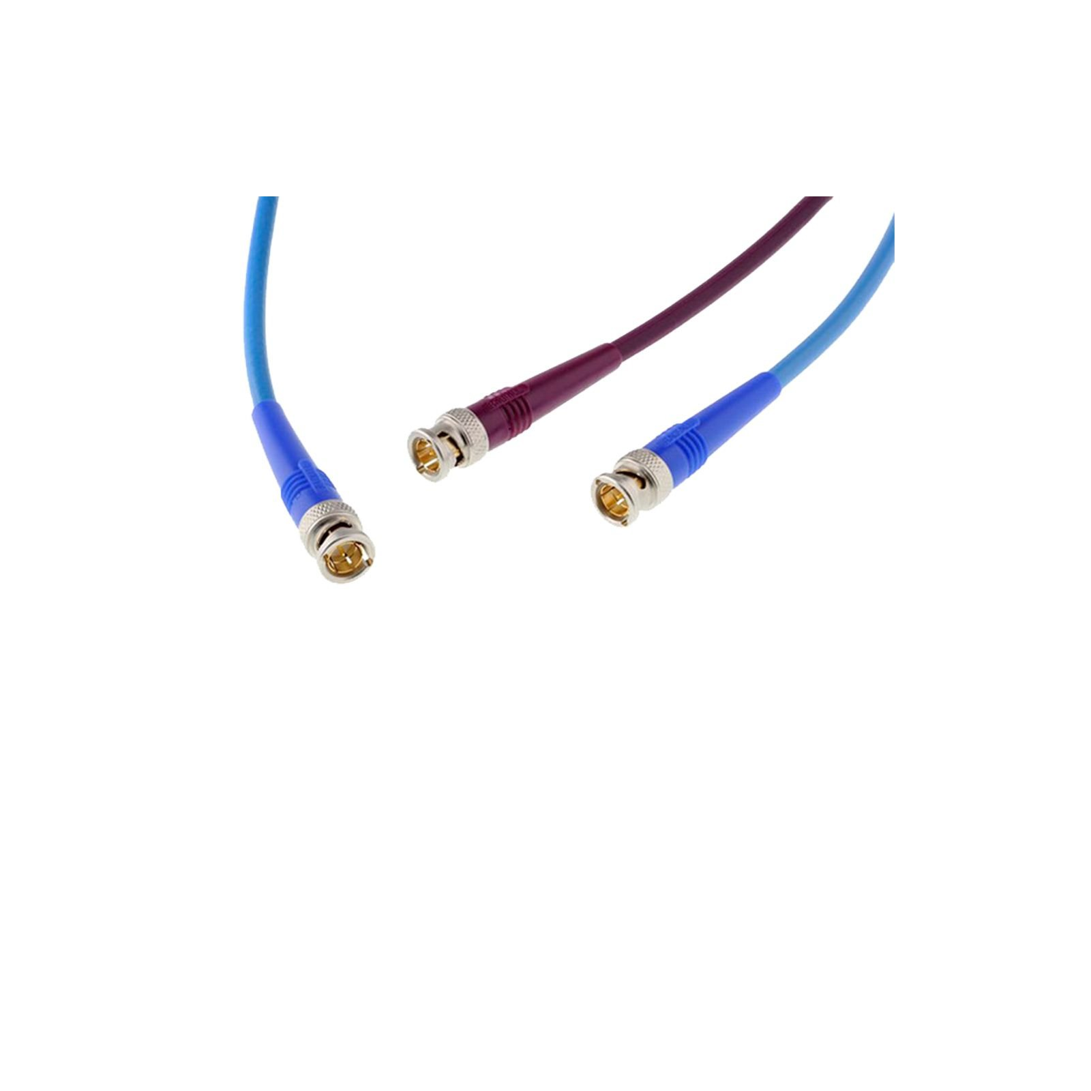

**Otros Elementos:**

**1. Baluns (Balanced-Unbalanced)**

**Uso principal:** Adaptadores de señal.

**Descripción:** Un balun es un dispositivo que convierte una señal de línea balanceada (como la de un cable de par trenzado) en una señal no balanceada (como la de un cable coaxial), y viceversa. Se utiliza para conectar equipos que utilizan diferentes tipos de cables.

**Aplicaciones:** Transmisión de señales de video, audio y datos en distancias largas, especialmente cuando se utiliza cableado de par trenzado (UTP) para señales de video (por ejemplo, en CCTV).

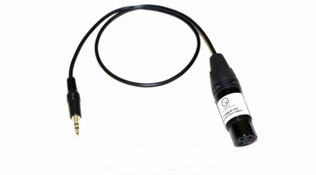

**2. Rack**

**Uso principal:** Almacenamiento y organización de equipos de red.

**Descripción:** Un rack es una estructura metálica que sirve para montar y organizar equipos de red y servidores de manera ordenada. Se mide generalmente en unidades de rack (U), donde 1U equivale a 1.75 pulgadas de altura.

**Aplicaciones:** Instalación de servidores, switches, routers, paneles de parcheo y otros equipos de red en centros de datos y salas de servidores.

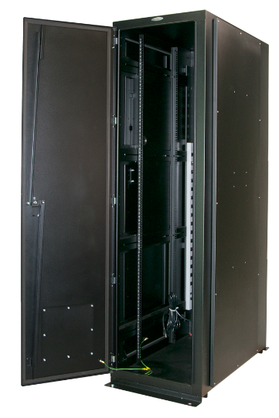

**3. Latiguillos (Patch Cords)**

**Uso principal:** Conexiones de corta distancia en redes.

**Descripción:** Son cables cortos, flexibles y pre-terminados que se utilizan para conectar diferentes equipos de red dentro de un rack, o entre un equipo y un panel de parcheo. Pueden ser de varios tipos, como cables Ethernet (Cat5e, Cat6) o de fibra óptica.

**Aplicaciones:** Conectar un switch a un router, un ordenador a un panel de parcheo, o entre dos puertos en un panel de distribución.



**4. Canaleta**

**Uso principal:** Organización y protección de cables.

Descripción: Es una estructura, generalmente de plástico, que se instala en paredes o techos para contener y proteger cables eléctricos y de red. Facilita la instalación y mantenimiento del cableado, manteniendo un aspecto ordenado.

**Aplicaciones:** Instalaciones eléctricas y de red en oficinas, viviendas y entornos industriales donde se requiere una instalación limpia y segura de cables.



**5. Rosetas (Placas de Red)**

**Uso principal:** Puntos de conexión para redes de datos.

**Descripción:** Las rosetas son cajas empotradas o de superficie que contienen puertos RJ45 (u otros) para conectar dispositivos a una red de datos. Son el punto final del cableado estructurado y se instalan en las paredes, permitiendo la conexión de dispositivos a la red a través de un latiguillo.

**Aplicaciones:** Puntos de acceso para redes en oficinas y hogares, permitiendo la conexión de ordenadores, teléfonos IP y otros dispositivos a la red local.

